|  |
| --- |
| МИНОБРНАУКИ РОССИИ |
| Федеральное государственное бюджетное образовательное учреждение высшего образования **«МИРЭА − Российский технологический университет»**  **РТУ МИРЭА** |

**Институт информационных технологий (ИИТ)**

**Кафедра корпоративных информационных систем (КИС)**

**ОТЧЕТ ПО ПРАКТИЧЕСКОЙ РАБОТЕ**

по дисциплине «Системное администрирование»

**Практическая работа №7**

|  |  |  |  |
| --- | --- | --- | --- |
| Студент группы ИКБО-20-19ИНБО-01-17 | *Московка. А.А.* | (подпись) | |
| Преподаватель | *Степанюк В.С.* | (подпись) | |
| Отчет представлен | « 26 »_марта_2022_г. | |  | |

Москва 2022 г.

**Практическая работа №7**

**Задание:** осуществить настройку ОС Astra Linux в режиме маршрутизатора и сетевого транслятора адресов для подключенной ОС Windows 10. Осуществить установку и настройку базовых сетевых сервисов (DNS, DHCP).

**Выполнение практической работы**

1. Начальная проверка и запуск файервола ufw:

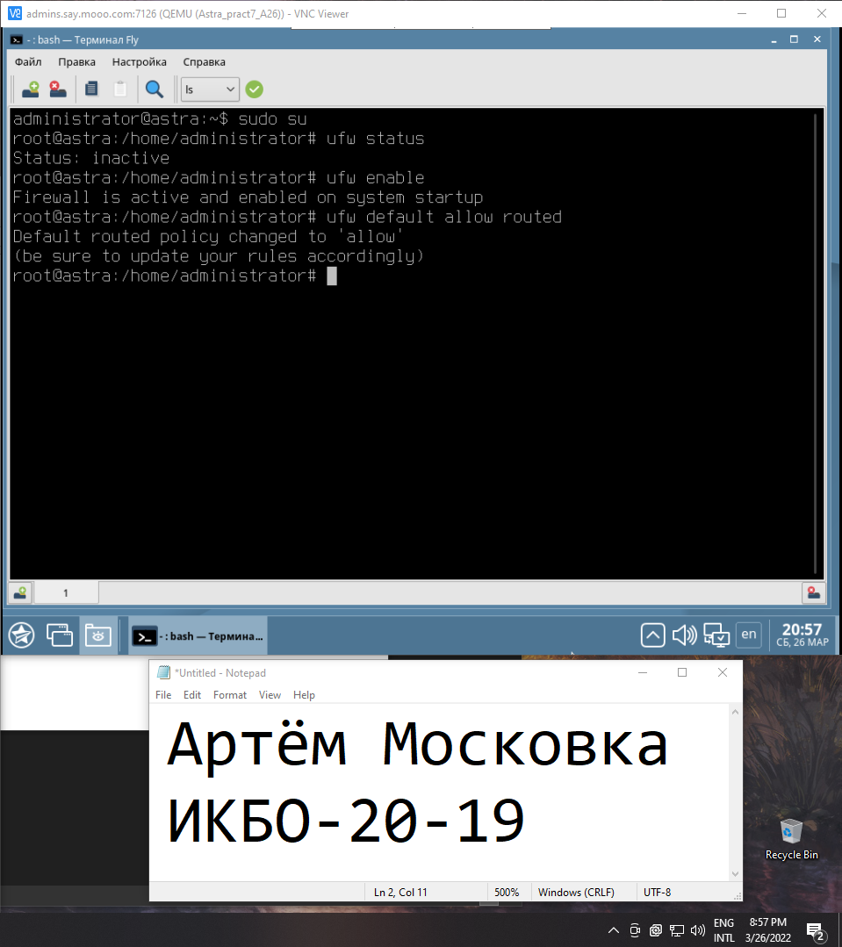

Рис.1 – Скриншот начального запуска файервола ufw

1. Включение перманентного маскарадинга:

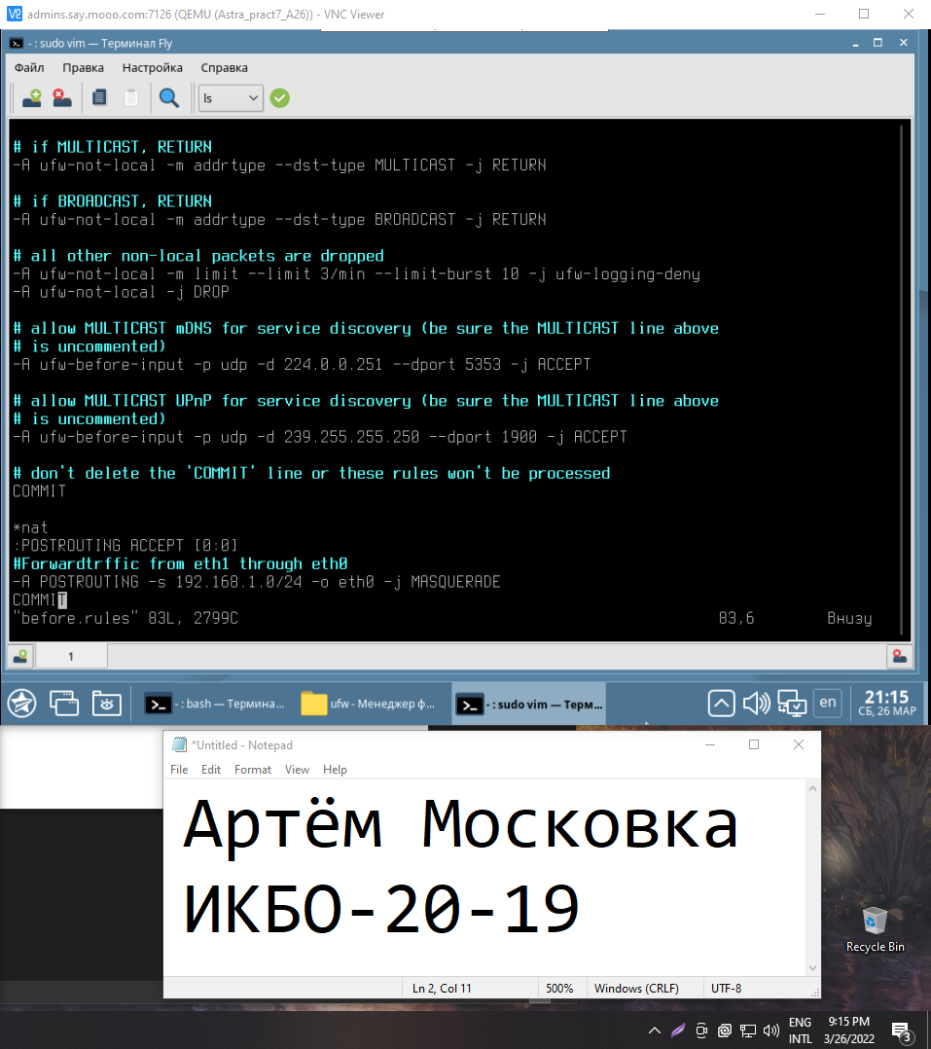

Рис.2 – Скриншот добавления нового правила в файл before.rules

1. Проверка работы маскарадинга:

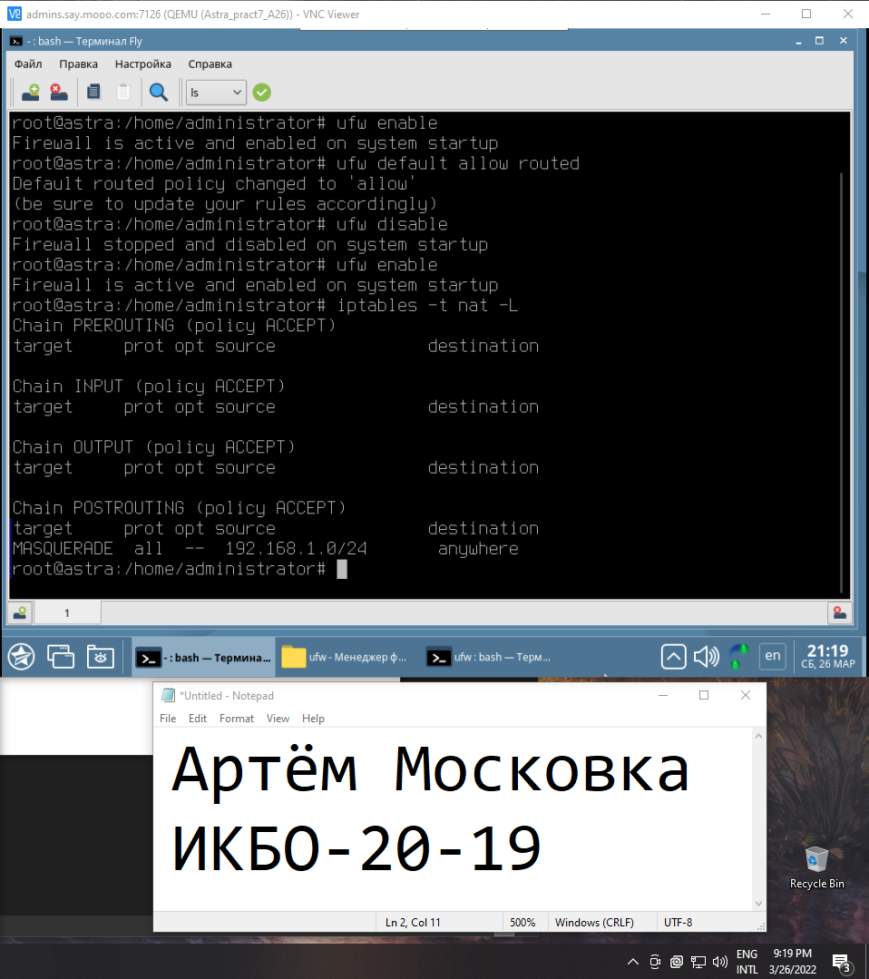

Рис.3 – Скриншот проверки работы маскарадинга

1. Подключение к сети eth1:

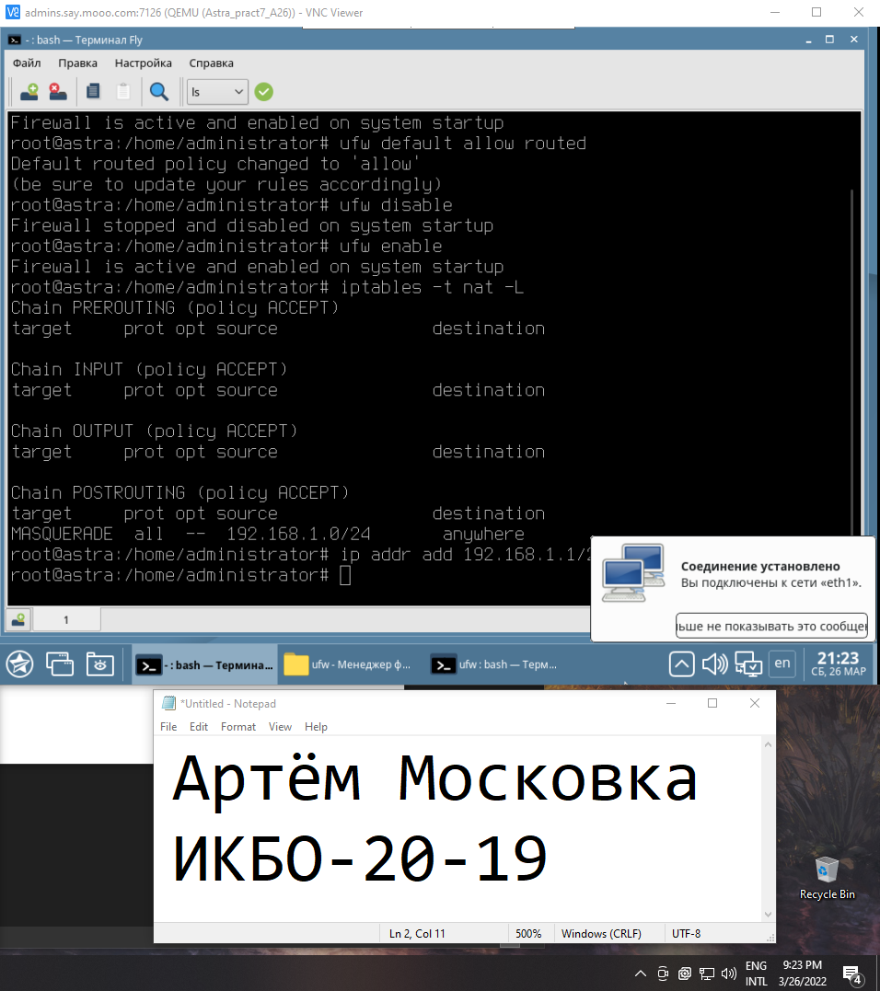

Рис.4 – Скриншот успешного подключения к сети eth1

1. Конфигурационный файл dhcp сервера:

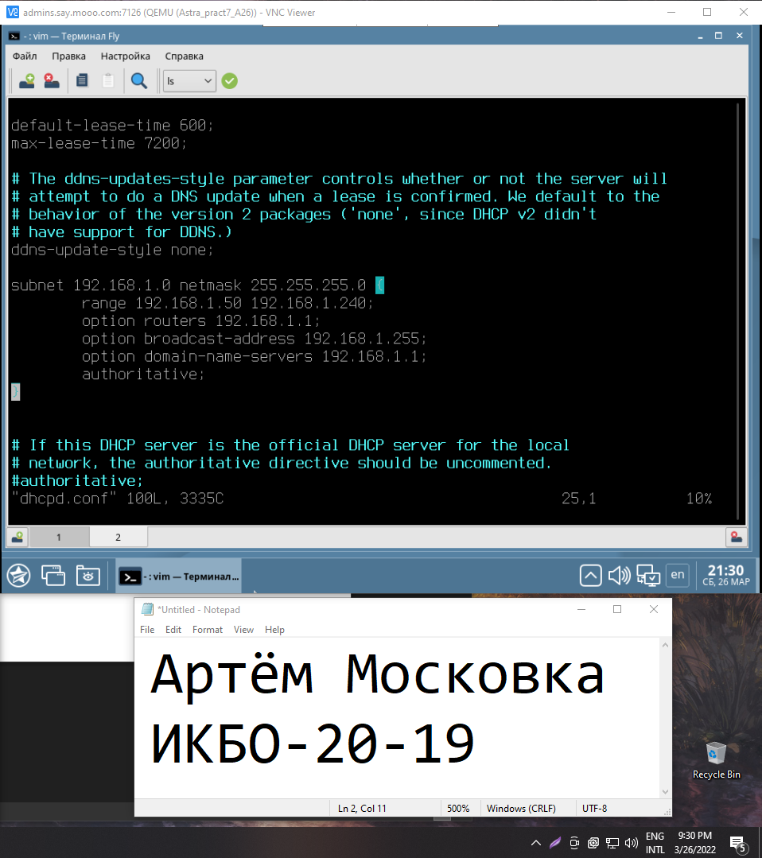

Рис.5 – Скриншот конфигурационного файла dhcpd.conf

1. Запуск dhcp сервера:

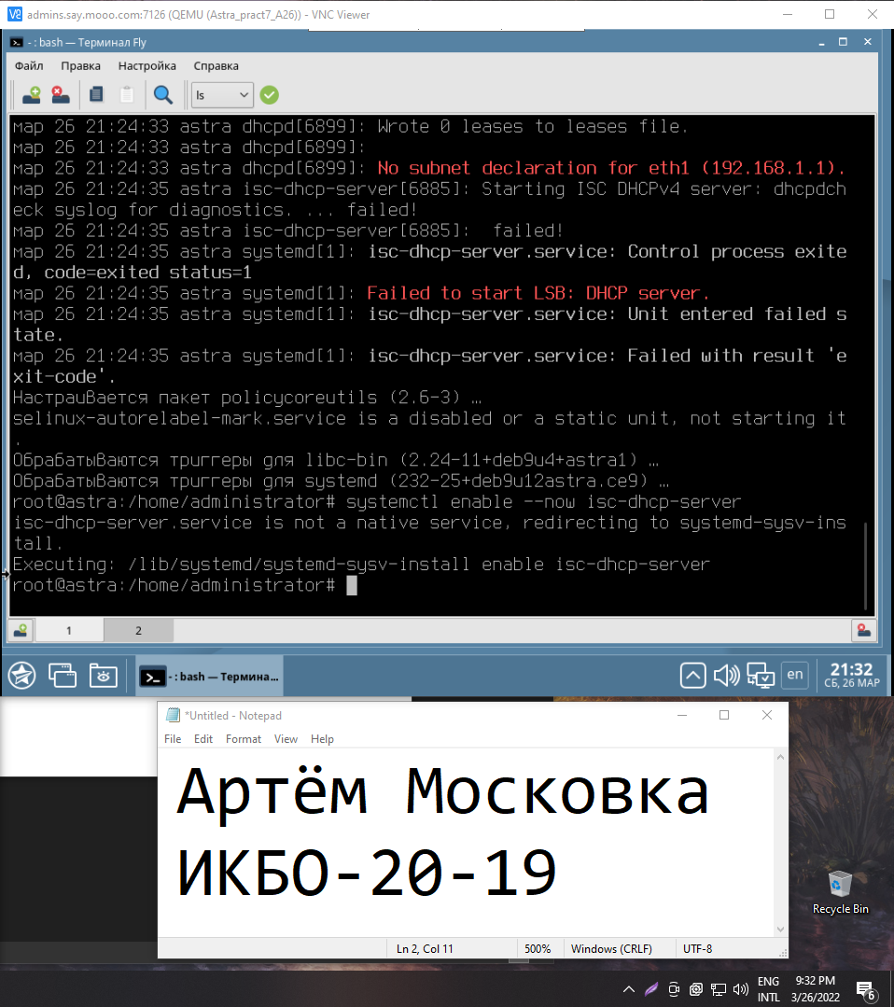

Рис.6 – Скриншот запуска dhcp сервера

1. Демонстрация работоспособности сети:

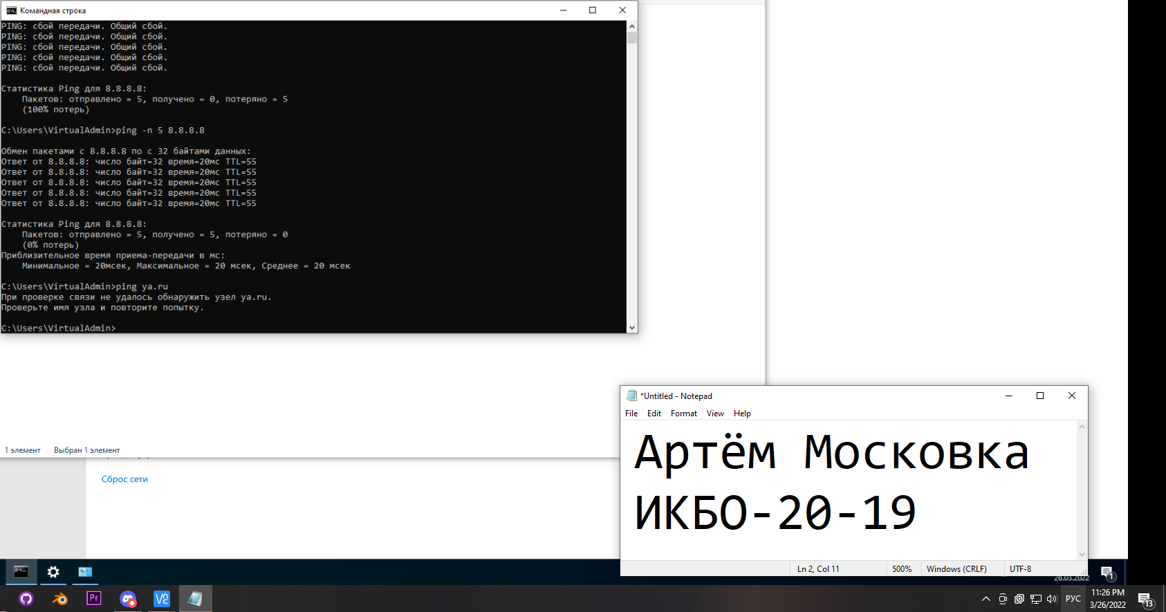

Рис.7 – Скриншот успешной отправки пингов без доступа в глобальную сеть

1. Запуск демона ISC BIND:

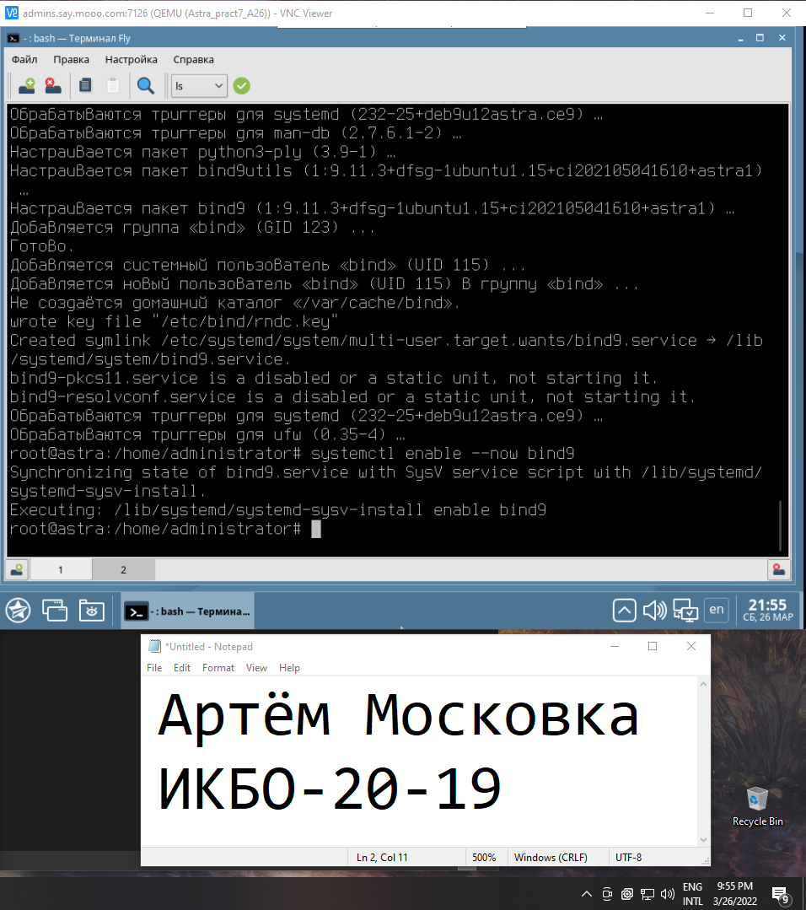

Рис.8 – Скриншот запуска демона ISC Bind

1. Разрешение сетевых сервисов в файерволе:

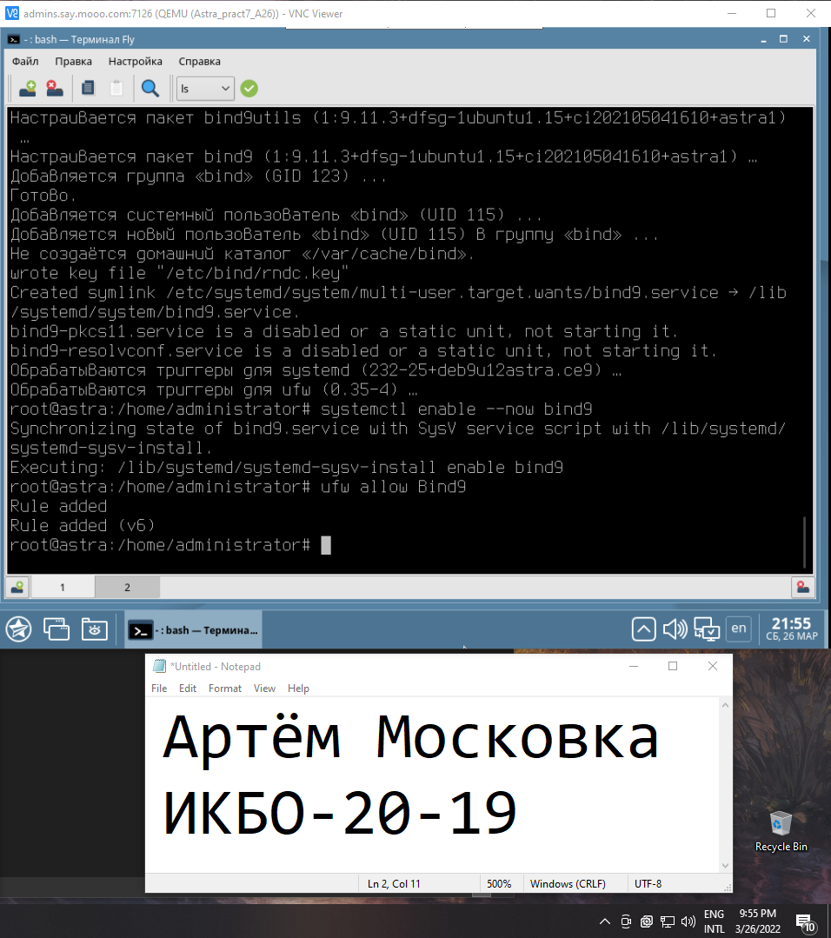

Рис.9 – Скриншот разрешения сервиса Bind в файерволе

1. Демонстрация успешного подключения к сети Интернет:

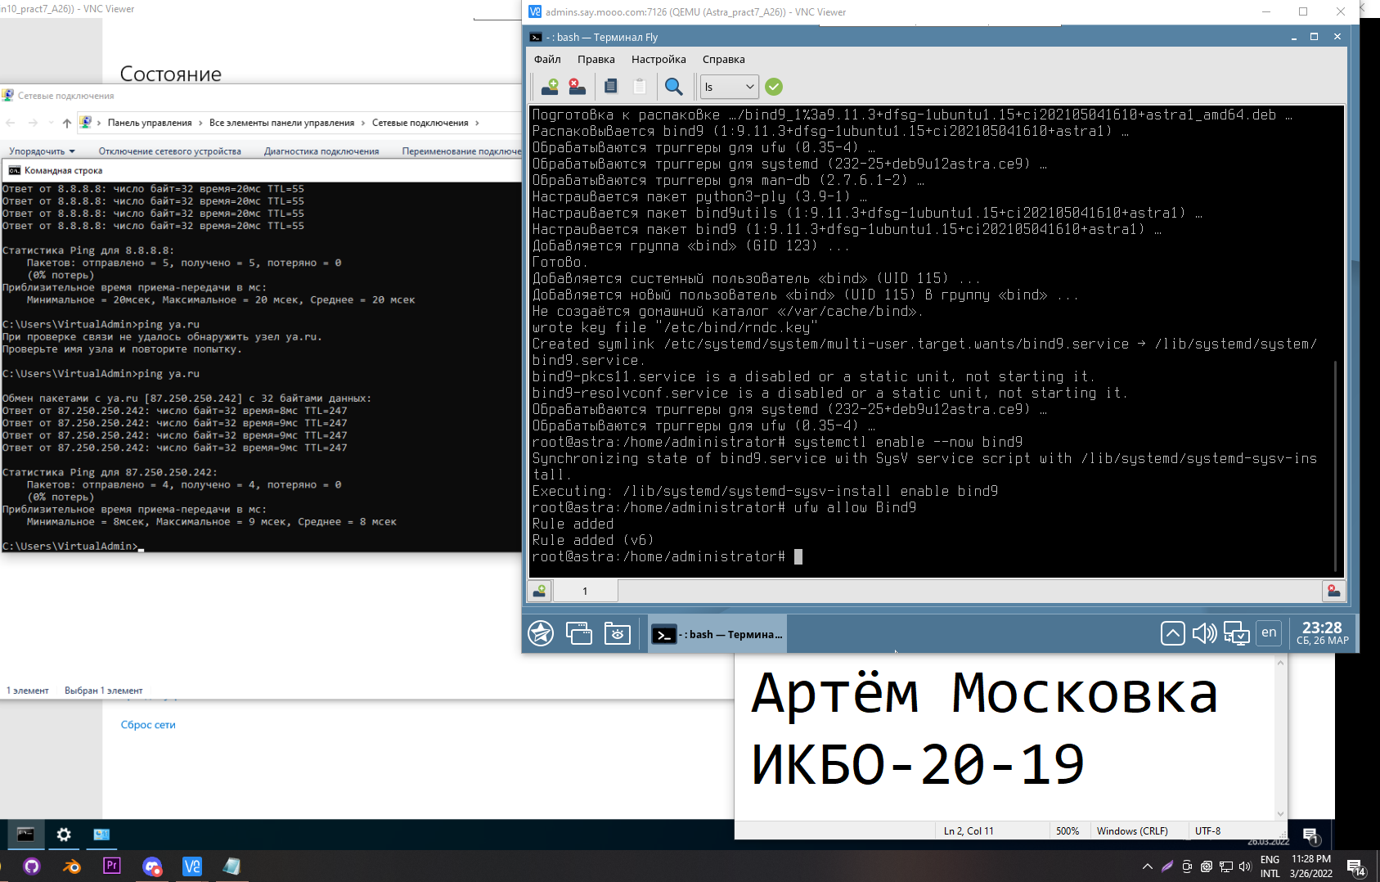

Рис. 10 – Скриншот успешной отправки пингов к ya.ru